

本科毕业设计(论文)
GRADUATION DESIGN(THESIS)

题 目： | 基于J2EE的Xen虚拟化管理平台设计与实现
学生姓名： | 陈宝龙
指导教师： | 曾锋教授
学 院： | 软件学院
专业班级： | 软件工程1303

本科生院制
2017年6月

基于J2EE的Xen虚拟化管理平台设计与实现

摘要

随着科技的迅猛发展，传统的PC存在着故障频繁，管理难度大、信息安全风险高、能耗高、办公环境差、人机绑定，无法移动化的诸多缺点，已步入后PC时代的今天，固定化的PC电脑只能被时代的潮流所淹没^{[1]}。
而XenServer就抓住了这个契机，它基于Xen虚拟化技术，能够方便、高效的利用计算机硬件资源，并且针对系统类型进行逐步的扩展，在两大主流桌面系统Windows和Linux都提供了支持，方便于各行各业的人们进行合适地选择。
本管理平台基于Xen虚拟化技术将主机纳入XenServer^{[2]}池中，针对主机的硬件资源进行合理分配到各个虚拟机中，而管理平台提供镜像管理、自主增删改虚拟机，启用和关闭虚拟机、用户管理等功能，使服务器主机的计算、存储资源得到最大化的利用，用户也可以基于浏览器对XenServer平台中的VM、Image直接进行管理，完全避免了安装的麻烦性，而且界面高效简介、美观大方、特色鲜明，相信在后续不断的改进之中，将成为一个比较优秀的虚拟机管理工具。

关键词：XenServer 虚拟化技术 B/S spring springMVC Hibernate

Design and Implementation of Xen Virtualization Management System Base on J2EE

ABSTRACT

With the rapid development of science and technology, the traditional PC has frequent faults, difficult management, high risk of information security, high energy consumption, poor office environment, human-machine binding, unable to move many shortcomings, has stepped into the post-PC era today, fixed PC computer can only be flooded by the tide of the times.
And XenServer seized this opportunity, based on Xen virtualization technology, it can easily and efficiently utilize computer hardware resources, and the gradual expansion of system type, in two mainstream desktop system Windows and Linux provide support for the convenience of people in all walks of life to choose the right.
This management platform integrates the host into the XenServer pool based on the Xen virtualization technology, and allocates the hardware resources to the individual virtual machines reasonably, and the management platform provides mirroring management. Independent and delete the virtual machine, enable and shut down the virtual machine, user management and other functions, so that the server host computing, storage resources to maximize the use of users can also be based on the browser on the XenServer platform VM, image directly management, completely avoiding the installation of trouble And the interface efficient introduction, elegant appearance, distinctive features, I believe in the follow-up of continuous improvement, will become a relatively good virtual machine management tools.

Key words：XenServer Virtualization Technology B/S spring springMVC Hibernate

目录

摘要 I
ABSTRACT II
第1章 绪论 3
1.1 项目概况 3
1.2 项目背景和国内外研究现状 4
1.2.1 项目背景 4
1.2.2 国内外研究现状 5
1.3 论文主要内容 7
1.4 本文结构安排 7
第2章 系统理论基础 8
2.1 Xen虚拟技术 8
2.1.1 Xen概述 8
2.1.2 Xen体系结构 8
2.2 XenServer 9
2.2.1 XenServer概述 9
2.2.2 组成结构 9
2.2.3 对象模型 9
2.3 XAPI 10
2.3.1 概述 10
2.3.2 开发实例 11
2.4 Spring框架概述 11
2.4.1 Spring 11
2.4.2 SpringMVC 12
2.5 本章小结 13
第3章 需求分析和概要设计 14
3.1 系统需求分析^{[18]} 14
3.1.1 功能需求 14
3.1.2 性能需求 17
3.1.3 运行环境需求 17
3.2 系统概要设计^{[19]} 18
3.2.1 概要设计综述 18
3.2.2 总体设计 18
3.2.3 模块设计 19
3.2.4 数据结构设计 20
3.3 本章小结 23
第4章 详细设计和实现 23
4.1 环境要求 23
4.2 详细设计和代码实现 23
4.2.1 登录 23
4.2.2 首页展示 24
4.2.3 集群、主机展示 25
4.2.4 镜像管理 25
4.2.5 虚拟机管理 26
4.2.6 用户管理 29
4.2.6 定时器 30
4.3 本章小结 31
第5章 系统测试 31
5.1 测试环境要求 31
5.2 功能测试 32
5.3 非功能测试 32
5.5 测试结果 35
5.5 本章小结 35
第6章 结语和展望 35
结束语(或致谢) 35
参考文献 36

第1章 绪论

1.1 项目概况
本项目为基于J2EE的Xen虚拟化及管理平台设计与实现，主要目的在于采用Xen虚拟化技术对于某个物理主机进行虚拟拆分，使其中被创建的虚拟机可以共享物理主机的硬件资源，让物理主机做到最大化的资源利用。
项目是以网页的形式进行展示，用户要使用本项目，只需在浏览器中输入相对应的网址内容，使用管理员分配的账号密码进行登录。登录后的项目分为首页展示、集群和主机的展示、镜像管理、虚拟机管理和用户管理这几大模块，其中最核心的模块为虚拟机管理，可以对虚拟机进行功能操作，完成对物理主机的虚拟化，当然其他功能如镜像管理就是支撑虚拟机创建的前提条件，用户只能通过镜像来创建虚拟机，接着去管理虚拟机，而首页、集群和主机的展示主要是对物理主机资源详细性能数据查看，最后的用户管理旨在管理用户的增删情况。
本项目以简便的方式进行管理虚拟机，相比于其他例如Citrix的XenCenter、华为的Fusion大大简化了步骤，减少了很多的繁琐性，是一个较为直观的虚拟机在线管理系统。

1.2 项目背景和国内外研究现状

1.2.1 项目背景
当前，计算系统的资源规模不断的扩展，处理能力快速增强，资源的种类更加的丰富多彩，应用需求方面也是灵活多变。虚拟化技术能够动态的去组织计算机的多种资源，实现透明化的可伸缩的计算系统架构，从而可以灵活构建满足多种应用需求的环境，大大提高计算资源的使用率。
而在针对多种计算资源，如内存、存储和CPU，需要将这些计算资源进行共享的过程，就要涉及到关键的虚拟化技术，本项目所基于的Xen就是虚拟化软件中的佼佼者，并且其具有优越的性能和开源性，这在很大一方面为各界提供了良好的基础，受到了极大的好评。
本系统就是基于Xen虚拟化技术，完全继承了Xen的优点，例如可以充分的分配计算资源，可以采用高可用性，如果有主机不可用或者有宕机发生，就可以自主进行迁移到别的系统，不用影响主机中的虚拟机的继续执行情况，同时Xen还支持不同类型的操作系统，在Windows和Linux中都有很好的整合起来。
另外，相对应其他基于Xen开发的C/S架构的产品，本系统应用的是B/S架构^{[3]}，用户只需有一个浏览器在Internet的环境就可以随时随地的访问系统，完成对虚拟机的管理，而不用像传统的C/S架构的产品，需要通过安装特定的软件去操作管理，极大的影响用户的体验。
最后，本系统是结合XenServer服务器，利用Eclipse进行开发基于浏览器的虚拟机管理系统，具有采纳XenCenter其中的重要功能，也开发一些简单便利的小功能，极大提高了虚拟机管理员对XenServer服务器的管理。

1.2.2 国内外研究现状
随着虚拟机技术问世的推进，该技术亦越来越成熟，各大投资商投入了大量的劳力和财力，就有很多的产品相继面世，给这个后PC时代带来的极大的便利；然而人们并不满足于现状，在虚拟机技术的实现方面，尽可能的采用最简单的方法进行实践，特别在硬件方面和软件方面进行突破，其中在硬件方面是对CPU进行改进，而软件方面更多的针对操作系统或者管理软件等等，力求发明最为容易的方法实现最为便利的虚拟机技术。
在硬件方面，其中Intel和AMD公司投入大量的资源，研发出了硬件方面辅助虚拟化技术。Intel发布了具有Intel VT(Virtualization Technology)虚拟化技术^{[4]}的一系列处理器产品，包括桌面平台的Pentium 4 6X2系列、Pentium D 9X0系列和Pentium EE 9XX系列，以及服务器/工作站平台上的基于Paxville核心的Xeon系列；而AMD也在Intel发布Intel VT后的几个月里面，也发布了辅助虚拟化技术的产品即AMD-VT，同时也推出了AMD速龙、AMD 羿龙、AMD 羿龙 II、AMD 锐龙和AMD 皓龙等处理器用于解决x86平台的虚拟化技术。
软件方面，当然也是出现百家争鸣的结果，各大影响深远的IT领域公司纷纷推出自己的产品。其中，最被广泛使用的是VMware的vSphere，微软的Hyper-V和思杰的XenServer，接下来重点讲述这三个产品：
- VMware vSphere^{[10]}
VMware vSphere是目前虚拟化技术的最强者，也是最为可靠的虚拟化平台，它主
要是将应用程序和操作系统从底层硬件分离出来，极大简化了IT操作。可以说它将系统分成了三个层面，第一是应用程序，作为自己的专有资源；第二层是VMM（Virtual Machine Manager），作为一个中间层，起到了接口的作用，连接着上下两层；第三层是底层硬件，作为一个资源池进行管理。
vSphere Essentials 和 Essentials Plus 专门为刚开始体验虚拟化的小型组织而设计。两个版本都提供最多三台服务器主机的虚拟化和集中化管理。vSphere Essentials 可以整合服务器以帮助您充分利用硬件。
- Microsoft Hyper-V^{[11]}
Hyper-V是微软第一个采用类似Xen一样的基于hypervisor的虚拟化技术，但是与
Xen不同的是，它是一种系统管理程序虚拟化技术，能够实现桌面虚拟化。另外Hyper-V可以采用两种方式去创建虚拟机，第一种是全虚拟化方式，但是需要虚拟化的服务器的CPU支持全虚拟化功能；第二种是半虚拟化方式，但是要求虚拟机和物理主机的操作系统要一致。
Hyper-V采用微内核的架构，兼顾了安全性和性能的要求。Hyper-V底层的Hypervisor运行在最高的特权级别下，微软将其称为ring -1（而Intel则将其称为root mode），而虚拟机的OS内核和驱动运行在ring 0，应用程序运行在ring 3下，这种架构就不需要采用复杂的BT（二进制特权指令翻译）技术，可以进一步提高安全性。
- Critrix XenServer
Critrix XenServer^{[2]}是思杰公司提出的一种全面易于管理的服务器管理平台，基于强大
的Xen HyperVisor程序之上。其他方面在第二章第二小节会重点讲解，这里阐述一下它的优点：IT成本较少、提高IT的灵活性、最大限度减少服务器宕机和确保服务器的性能。
当然除了以上阐述的三大软件虚拟化技术，国外也有很多厂商也是在为最为便利的虚拟化技术做出努力，只是这三大厂商在这方面有很好的优势，占据了很大的市场份额。不例外的是，国内也有很大厂商在为虚拟化技术的完善做贡献，争取能够开拓出一片较为影响力的虚拟化软件。
2009年，国内知名的厂商华为通讯技术有限公司，就着手开发出一款虚拟化服务器FusionSphere^{[12]}，是基于openstack架构开发，整个系统专门为云设计和优化，提供强大的虚拟化功能和资源池管理、丰富的云基础服务组件和工具、开放的API接口等，可以帮助客户水平整合数据中心物理和虚拟资源，垂直优化业务平台，让企业的云计算建设和使用更加简捷。经过不断的努力，华为云计算合作伙伴达500余家，服务于全球40多个国家和地区超过800家客户，覆盖政府及公共事业、电信、能源、金融、交通、医疗、教育、媒资、制造等行业。
另外，还有深信服科技有限公司的aDesk桌面云，通过将个人桌面集中部署在数据中心，实现桌面统一管控，同时为用户提供随需访问的云桌面，业务开展更灵活。并且区别于其他虚拟化桌面软件，aDesk与本文所要描述的系统一致，都是采取基于浏览器的B/S架构，外观简洁大方，给人以不一样的感受。随着该厂商的努力研发，现在已经成功交互15万+台云服务器，拥有数十个大型客户案例，可谓是发展迅猛的一家虚拟化技术厂商。

1.3 论文主要内容
撰写本文的主要目的是：基于XenServer这个Critrix推出的这个服务器，使用XenServer Java API，贯穿J2EE中的JSP、javascript、jQuery、后端的三大框架（Spring+Hibernate+SpringMVC），来实现一个基于浏览器的虚拟机管理系统。而且部署出代码可测试的环境，对整个系统进行必要的性能，功能性测试，查看是否达到既定目标。最后，就是总结本文的内容，提出对未来的展望。
基于对XenServer的研究而衍生出的本系统各个功能的设计和实现，本文通过五个重要的部分对其进行详细的介绍：第一部分是调研，针对虚拟机技术的发展，查看国内外对此技术的科研情况，并作出需求分析；第二部分是理论知识的讲解，总结调研成果后，了解到实现系统必须使用的特定技术，为实现系统提高良好的理论基础和代码实现基础；第三部分是对本系统进行概要设计，先简要的设计出本项目的整体框架和组织结构；第四部分是进行详细设计和代码的实现，通过进一步的细分本系统所要展现的功能和非功能需求，编写代码去实现；最后一个部分是对完成的系统进行必要的功能和非功能测试，力求整个系统可以较为完美的运行，给用户良好的体验。

1.4 本文结构安排
本文共分为六章。
- 绪论，阐述了项目的简要情况，了解虚拟化技术的背景和国内外研
究现状，提出了本项目所需要完成的具体情况。
- 系统理论基础，这部分重点讲述本项目所需要知识基础，例如XAPI、
Spring和SpringMVC框架，为系统的实现提供理论基础和代码构建基础
- 需求分析和概要设计，这部分解析系统的需求，并逐步进行简要的
设计系统的主要内容，例如数据库、内容模块。
- 详细设计和代码实现，针对于第三章的概要设计，这个部分主要通
过描述实现的过程，并且使用代码加以佐助，完成对系统的功能模块实现。
- 系统测试，利用系统运行的环境，对系统一些重要功能进行性能、
非功能等等的测试，得出测试的结果。
- 结论，通过实践开发得到的本文结论，未来将如何继续的开展本系
统项目。

第2章 系统理论基础

2.1 Xen虚拟技术

2.1.1 Xen概述
Xen^{[5]}是由剑桥大学计算机实验室开发的一个将硬件资源进行抽象虚拟化的开源项目，是一种虚拟机管理程序，它创建系统资源的逻辑池，使许多虚拟机可共享相同的物理资源。

2.1.2 Xen体系结构
Xen体系结构^{[7]}图如下图所示：
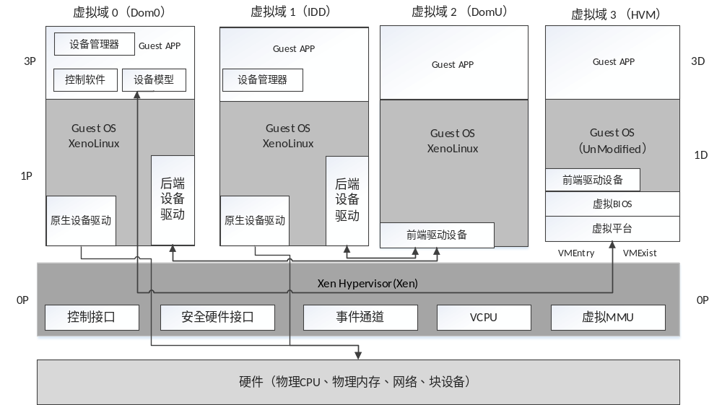图2-1-2 Xen 体系结构
（1） 控制接口：用于帮助Dom0^{[6]}控制和管理其他Domain，例如创建、销毁、配置和迁移。
（2） 安全硬件接口：完成除VCPU、VMMU 之外的所有硬件虚拟工作，包括DMA(直接内存存取)/IO，驱动程序。
（3） VCPU：接收Guest OS中传递指令，将大部分指令交给物理CPU。
（4） 事件通道：用于Domain和Xen，Domain和Domain之间的异步事件和通知机制，处理Guest OS的虚拟中断以及domain之间的通讯。
（5） 控制面板：用于Domain0同Xen的控制接口交互
（6） VMMU：帮助Guest OS完成地址的转换
（7） 前端驱动设备、后端驱动设备和原生驱动设备三者之间的关系：用户请求I/O，该请求被前端驱动设备所获取，前端驱动设备就会将该请求发送给Domain0的后端驱动设备，后端驱动设备接收后会进行相对应的检查，如果检查无误，就会提供给原生驱动设备，原生驱动设备就会直接请求物理I/O设备。
（8） Xen Hypervisor：系统硬件和虚拟机之间插入的一个虚拟化层，负责将系统硬件转换为一个逻辑计算资源池，为运行在硬件设备上的不同种类进行CPU调度和内存分配。

2.2 XenServer

2.2.1 XenServer概述
XenServer^{[2]}是Citrix 推出的完整服务器虚拟化平台，是在云计算环境中经过验证的企业级开放式服务器虚拟化解决方案，可以将静态、复杂的IT环境转变为更加动态、易于管理的虚拟数据中心，从而大大降低数据中心成本。同时，它可以提供先进的管理功能，实现虚拟数据中心的集成和自动化，而成本远远低于其它解决方案。

2.2.2 组成结构
（1）虚拟机管理程序：负责底层任务，例如 CPU 调度，并且负责常驻 VM 的内存隔离。
（2）控制域:除了提供XenServer管理功能之外，控制域还运行驱动程序堆栈，提供DomainU的IO请求。
（3）管理toolstack：也称作XAPI，该软件 toolstack 可以控制 VM 生命周期操作、主机和 VM 网络连接、VM 存储、用户身份验证，并允许管理 XenServer 资源池。下文将会有详细描述，这里不再赘述。

2.2.3 对象模型
这个小结的重点是XAPI（Java）的对象模型^{[9]}，也是开发者需要重点去理解的内容，也只有在掌握的基础上，进行相关的Java开发，相信会有事半功倍的效果。
XenServer的重点对象模型如图2-2-3所示：
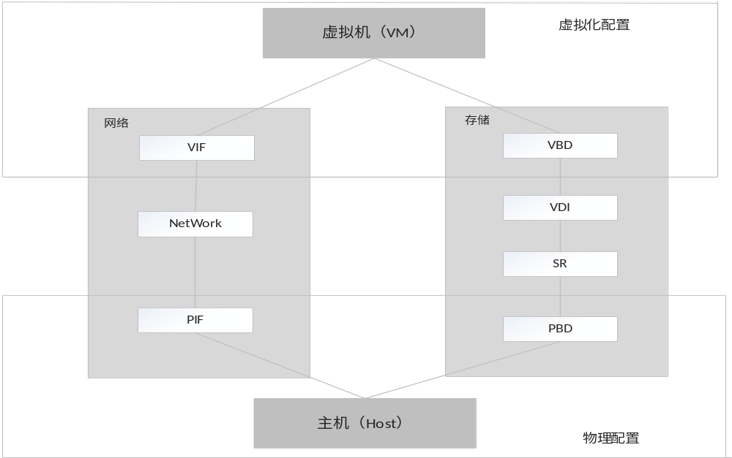
图 2-2-3 对象模型
（1）虚拟机（VM）：Virtual Machine，是一种软件虚拟机，和物理计算机类似，都运行的操作系统和应用程序。VM 由一组规范和配置文件组成，由主机的物理资源提供支持。每个 VM 都有一些虚拟设备，这些设备与物理硬件提供的功能相同，而且在可移植性、可管理性和安全性方面具有额外优势。
另外针对虚拟机，XenServer提供了XenTools应用程序工具，以便 VM 拥有完全受支持的配置并且能够使用 XenServer 管理工具（如：XenCenter），还有可以获取到很多有关虚拟机的配置信息，例如内存使用、操作系统类型、ip地址等等。
（2）虚拟网络接口（VIF）：Virtual Network Interface，表示VM和网络对象之间的连接，引导VM时，将查询它的PIF对象以确定应创建哪些网络设备，通过它可以获得虚拟机有关ip信息和mac地址。
（3）网络对象（Network）：表示VIF和PIF的连接，就是一个中间件，是逻辑和虚拟网络之间可以交互信息。
（4）物理网络接口（PIF）：Physical Network Interface,表示主机和网络对象的连接，如果将主机连接到网络（通过 PIF），则指定的主机提供的数据包可以由对应的主机传输/接收。
（5）虚拟块设备（VBD）：Virtual Block Device,表示VM和VDI之间的连接，引导VM是，将查询它的VBD对象以确定连接哪些VDI，针对于在虚拟机的特性，它的存在就像是物理机的磁盘。
（6）虚拟磁盘映像（VDI） Virtual Disk Image，可以将VDI连接到VM，这样，将在VM内部显示块设备，通过该设备可以读取和写入VDI分装的位。类比于物理机，在操作系统为Windows时，就像它分割的磁盘。并且下文将提到的镜像管理，一种的镜像只是为了方便称呼，其实创建一个镜像，就是在XenServer创建一个VDI。
（7）存储库（SR）：Storage Repository，描述VDI的特定存储目标，也是数据储存为直接位置。
（8）物理块设备（PBD）：Physical Block Device，代表物理服务器和连接SR之间的接口，允许将制定的SR映射到主机
（9）主机（Host）：表示XenServer池的物理服务器，也是整个XenServer可以运行的重心，只有XenServer池中存在主机，才可以将其虚拟化出各个虚拟机。

2.3 XAPI

2.3.1 概述
XAPI^{[9]}（Xen API），它的本质是一系列基于XML-RPC的API，是XenServer的管理核心。而它的重心就是具体的开发流程，如图所示：
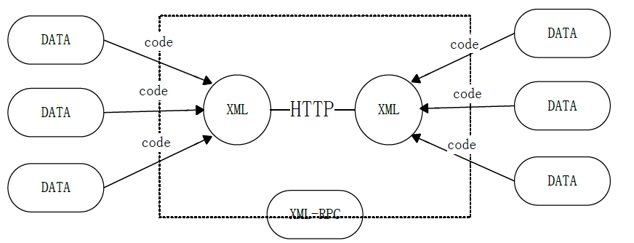
图2-3-1 XAPI
通过以上的图片，可以得出XAPI的开发流程：
- 选择传输的级别（HTTP或者HTTPS，前者传输不安全而后者在传输中加入安全机制是安全的）。
- 身份认证和会话处理（对于要操作一个平台，就要获得该平台的身份认证，获取相对应的会话，然后才能对该平台进行相对应的操作）。
- 查找操作对象的引用
- 通过对象调用执行同步或异步的操作，完成XenServer平台的调用。

2.3.2 开发实例
（1）配置
要连接到XenServer平台，就需要三要素：URL连接、用户名、密码，基于这三个要素就可以通过session = Session.loginWithPassword(Connection, <userName>, <password>, <API_VERSIOIN>);身份验证，从而获取会话。
（2）获取操作对象信息
这里所说的对象便是上述的对象模型，而如何获得对象信息，XAPI提供了两种方法，一是获取所有的对象的列表，在进行相对应的过滤，得到自己需要的对象，二是直接通过对象的uuid获得。
（3）异步接口
针对虚拟机的操作，在某些方面需要花费长时间去执行任务，就可以使用异步接口执行它，使得程序能够更好的跟踪任务的执行状态。
（4）事件机制
在开发过程中，往往关心的是主机、虚拟机、网络和存储的运行情况，如果采取定时对每个服务类型进行检查，这就会耗费系统巨大的资源，虽然达到了目的，但是在硬件资源匮乏的时候无疑是不明智的表现，因此XAPI提供Event接口，可以通过注册该接口实时监控所有实体的变化情况，以供编写程序进行特定的处理。
（5）性能数据
对于实时都在变化的信息，例如主机的CPU使用率、虚拟机的内存，想要实时的获取信息，具有巨大的难度；而XenServer内部通过RRD(轮询数据库)实时变化性能数据并保存起来，开发者只需通过发送一个HTTP请求，就可以获取输入流，通过解析获得的输入流，就可以获取性能数据的实时信息。
（6）可远程和跨平台访问
在XAPI的开发流程中，XAPI是使用XML-RPC协议通过网络传输进行请求和响应的，并且XML在不同平台的解析情况是一致的。

2.4 Spring框架概述

2.4.1 Spring
Spring^{[17]}是J2EE应用程序框架，是轻量级的IoC和AOP的容器框架，主要是针对JavaBean的生命周期进行管理的轻量级容器，可以单独使用，也可以和Struts框架，ibatis框架等组合使用。
其中容器IoC和AOP是组成Spring框架的重要组成部分，接下来简要介绍以下这两个重要容器：
IoC^{[14]}（控制反转）：对象创建责任的反转，在spring中BeanFacotory是IoC容器的核心接口，负责实例化，定位，配置应用程序中的对象及建立这些对象间的依赖。XmlBeanFacotory实现BeanFactory接口，通过获取xml配置文件数据，组成应用对象及对象间的依赖关系。
AOP^{[14]}（面向切面编程）：对于多个主要方法，在这方法的开始和结束都要对其进行同样的处理，这就可以在方法的中增加多个切面，注入相同的操作，完成代码的简化操作，这就是AOP的一个具体应用。实现AOP技术的有两种方法，一种是动态代理技术，利用截取消息的方式，对该消息进行装饰，以取代原有对象行为的执行；二是采用静态织入的方式，引入特定的语法创建“方面”，从而使得编译器可以在编译期间织入有关“方面”的代码。
当然这只是Spring框架的冰山一角，这里只是简要的介绍以下本项目所用到的技术知识点，需要更为详细的了解Spring框架，需要去网上查找资料，完善Spring的知识。

2.4.2 SpringMVC
讲到SpringMVC^{[15]}这个框架，当然首先我们要先了解一下MVC是什么意思。
MVC全名为Model-View-Controller，是模型(model)－视图(view)－控制器(controller)的缩写，是一个家喻户晓的以设计界面应用程序为基础的设计模式，用一种业务逻辑、数据、界面显示分离的方法组织代码，将业务逻辑聚集到一个部件里面，在改进和个性化定制界面及用户交互的同时，不需要重新编写业务逻辑。MVC被独特的发展起来用于映射传统的输入、处理和输出功能在一个逻辑的图形化用户界面的结构中。
其中，Model（模型）是应用程序中用于处理应用程序数据逻辑的部分，通常模型对象负责数据库的存储方面。
View（视图）是应用程序处理视图显示的部分，通常视图是依据视图模型创建的，根据模型对象呈现给用户。
Controller（控制器）是应用程序中处理用户交互的情况，通常控制器从视图中读取数据，控制用户输入，向模型对象发送数据，然后将返回的数据传输给视图，有视图去展示。
SpringVMC就是基于MVC的一个框架，而SpringMVC^{[16]}是怎样构建MVC结构的？
Model(模型)通常由简单的Java对象组成，它在业务逻辑层中被处理，在数据持久层中被持久化。View(视图)通常是用JSP标准标签库（JSTL）编写的JSP模板。Controller(控制器)部分是由dispatcher servlet负责。
接下来是SpringMVC^{[15]}的工作原理：
(1).用户通过点击，发送I/O请求，而在后台转换成request请求，而这个请求就会发送前端控制器。
(2).请求查找对应的Handler。
(3).HandlerMapping接收请求，返回一个执行链。
(4).请求适配器处理处理器映射器返回的Handler。
(5).得到适配器的结果，去让处理器执行，这就是使用SpringMVC框架需要撰写的Controller，返回ModelAndView的结果。
(6).将Controller的执行结果ModelAndView返回
(7).将处理器的结果ModelAndView返回给DispatcherServlet。
(8).往视图解析器发送ModelAndView，请求解析。
(9).返回解析ModelAndView的结果给DispatcherServlet.
(10).将模型数据（Model）填充到request域，返回给客户端
(11).返回响应的结果，在客户端进行展示。
以下图便是SpringMVC工作原理的图示：
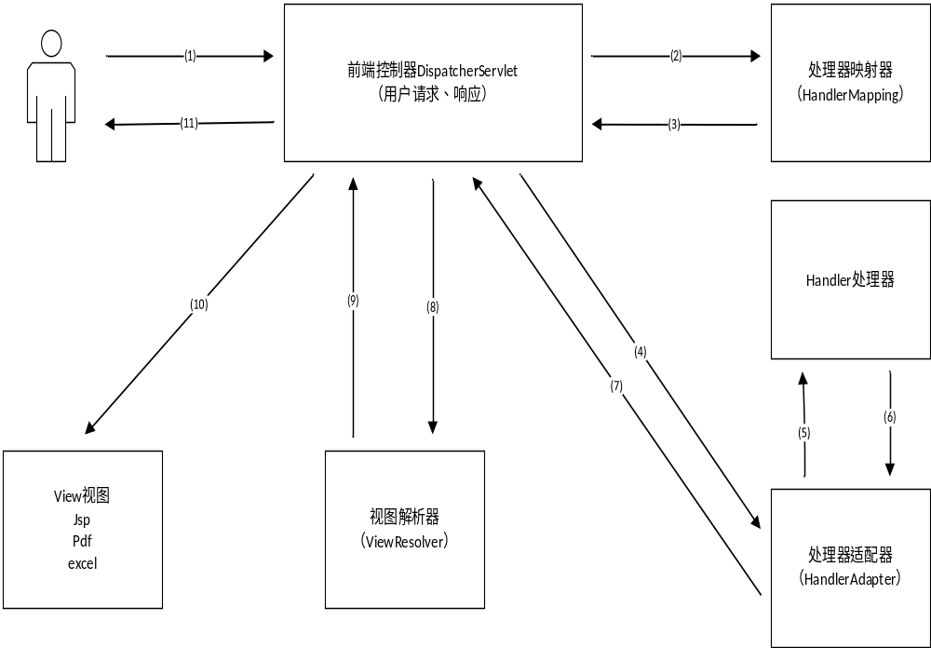图2-4-2 SpringMVC工作原理

2.5 本章小结
本章节的主要内容是针对本系统所需要了解和掌握的关键技术，例如Xen、XenServer就是需要了解的内容，而XAPI、Spring框架就要熟练的掌握其中的主要内容，方便后面的开发。通过充分的阅读有关内容，并掌握，将为本系统的开发提供技术支持。

第3章 需求分析和概要设计

3.1 系统需求分析^{[18]}
本小节主要通过功能需求、性能需求和运行环境需求等三方面来阐述整个系统的需求，通过分析它们，在概要设计和详细设计中可以当做重要的标杆。本系统的主要需求是通过在物理主机安装XenServer服务器，然后基于浏览器的客户端系统实现虚拟机管理。

3.1.1 功能需求
（1）系统全局用例分析
首先先对整个系统整体架构做出简要的说明，本系统是一个基于浏览器的虚拟机管理系统，针对用户都会是指定的，因此省略了注册这个功能，当有用户需要使用本系统的时候，系统管理员就会进入系统的用户管理创建出一个新的用户，然后管理员告诉需要的用户用户名和密码，就如图3.1.1.1所示的授权。通过以上所述，用户就可以登入系统，进行必要的系统管理，具体整个系统的功能有，可以点击到首页，查看系统的性能情况，有虚拟机的个数，物理服务器CPU的使用率、内存使用率、储蓄使用情况；接下来是点击集群和主机，查看集群和主机的具体情况；还有可以点击镜像管理，查看系统拥有的镜像，还有对镜像的操作；另外点虚拟机，查看系统的虚拟机详细情况，和对虚拟机的操作；最后是点击用户管理，具体分成两个方面，一个是登录的用户自己的管理，一个是作为管理员，去操作其他用户。具体的用例图如图3.1.1.1所示：

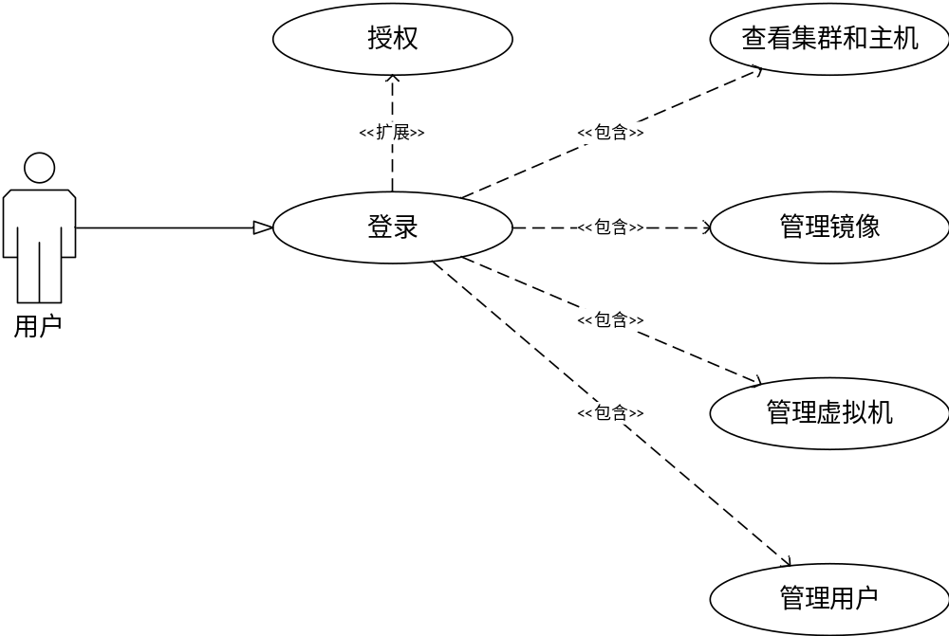
图3.1.1.1 系统全局用例图
（2）镜像管理用例分析
镜像管理功能模块主要是针对已登录的用户，在这个模块中，用户需要查看的是镜像的具体情况，给以比较直观的、全面的镜像参数，当然如果用户对于已创建的镜像没有自己想要的镜像，可以通过添加镜像这个功能去实现；当物理机主机的存储不够用的时候，可以删除一些不必要的镜像去释放空间。具体用例图如图3.1.1.2所示
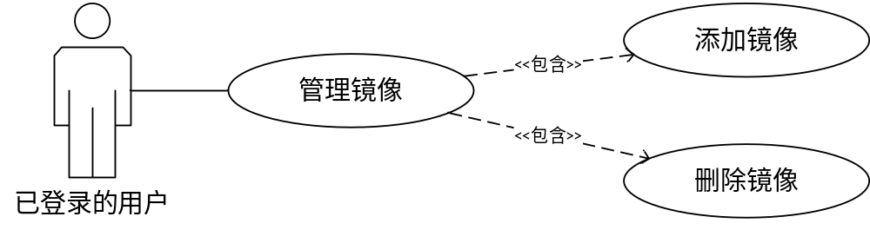
图3.1.1.2 镜像管理用例图
（3）虚拟机管理用例分析
虚拟机管理功能模块是在用户登录以后，它需要实现的功能是查看虚拟机的具体信息，特别是一些有关性能信息，例如开机时CPU使用率、内存使用率等等，还有真的虚拟机的一些简单操作也是必要的，例如对于虚拟机外部的操作用在某集群中添加虚拟机，编辑虚拟机的一些最为基本的信息和选择已关闭的虚拟机进行删除，还有就是内部的操作，要有开启、关闭和重启等功能。具体的用例图如图3.1.1.3所示：

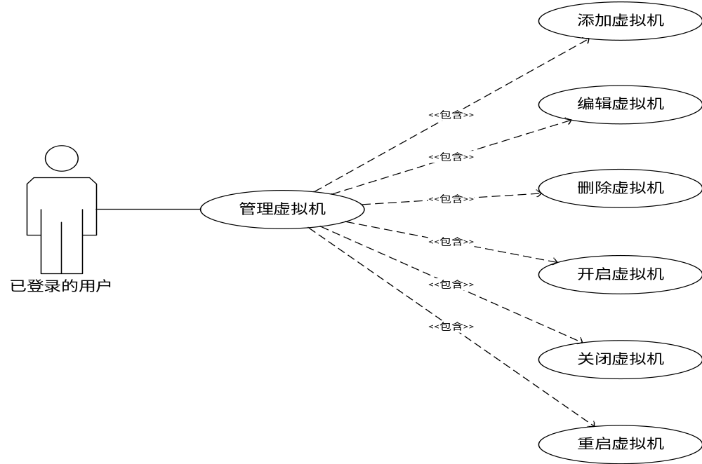图3.1.1.3 虚拟机管理用例图

（4）用户管理用例分析
用户管理功能模块也是针对已登录的用户，它需要分作两个部分来进行区别，一个是管理本身的，查看本身用户的一些信息、修改密码和修改一些配置信息；还有一个是管理员管理其他用户的情况，这个的用户信息基本和查看自身的用户信息是一致的，但是还有具体添加用户和删除用户等功能。当然在查看用户方面，如果用户实在是过多，应该具有搜索功能，可以快速的找到自己想要的用户信息。具体情况如图3.1.1.4所示：
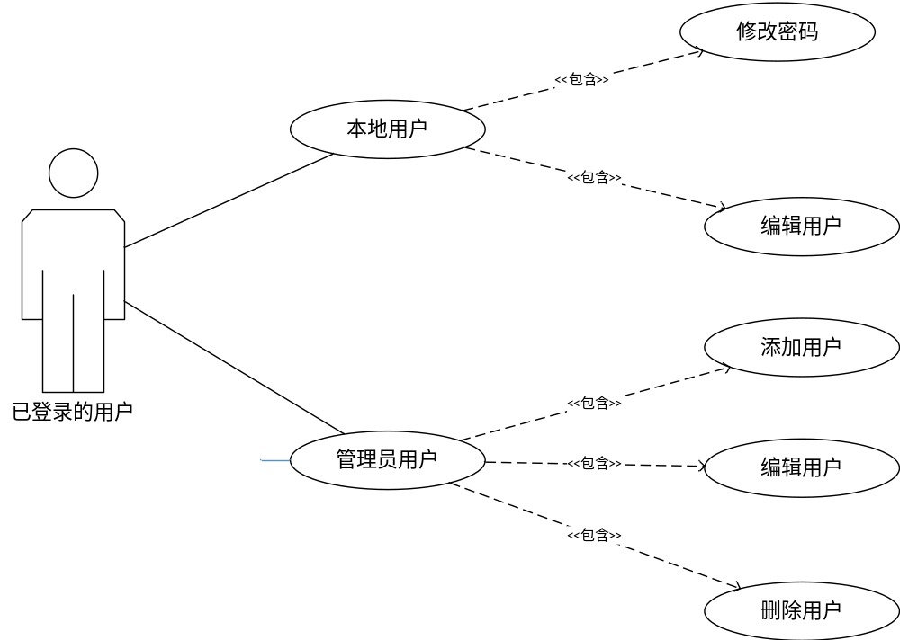
图3.1.1.4 用户管理用例图

3.1.2 性能需求
（1）安全性
采用Java开发语言作为后端开发的计算器语言，对于内存泄漏，指针操作错误等引发安全性的问题，在Java语言得到了较为完美的解决；另外在系统方面，登录权限验证、非法登录拦截、用户输入框验证信息等方面也提高了系统的安全性。
（2）应用性
采用基于浏览器的B/S架构，操作简单，外表美观，操作流程顺序也较为明了，基本满足用户各个方面的使用系统，维护起来较为方便。
（3）开放性
采用Java语言，其中JDK为开源项目，并且Java语言特性具有跨平台、编译一次到处运行等
另外客户端采用的是基于浏览器的B/S架构，只要服务器方面已经开启，系统正常运行，用户可以在任何浏览器访问系统。
（4）鲁棒性
采用基于XenServer开发，依据XenServer具有可以配置高可用的性质，当主机宕机的时候，
将自动迁移到其他主机服务器，保证系统的运行；还有在输入框方面，均有提醒操作和验证用户输入的内容；另外数据库采用Hibernate框架，采用了事务管理，发生异常，就会有回滚操作，保证数据的正确性。
（5）可靠性
可靠性方面是指要保证系统不运行失常，运行响应时间短暂。采用基于XenServer技术开发，继承了XenServer的可靠性；还有采用线程调用，尽量缩短长时间操作的时间。

3.1.3 运行环境需求
物理主机的系统要求：
- CPU：一个或多个 64 位 x86 CPU，主频最低为 1.5 GHz，在 XenServer 主机必须要有虚拟化硬件支持功能即主板要支持Inter-VT技术或者ADM-VT技术，需要在BIOS配置启用。
- RAM：最低2GB,建议4GB。
- 磁盘空间：本地连接的存储（PATA、SATA、SCSI），最低磁盘空间为 16 GB，建议使用 60GB 磁盘空间以上的。
- 网络：100Mbit/s 或更快的 NIC
客户端的环境需求：
- 开发环境：Windows/Linux系统、Eclipse、JDK、tomcat8、MySQL和Navicat。
- 运行环境：XenCenter、IE/Chrome/Firefox等浏览器。
- 版本控制软件：Git。

3.2 系统概要设计^{[19]}

3.2.1 概要设计综述
随着虚拟机技术广泛的被推广使用，基于C/S结构的管理软件层出不穷，例如VMware的vSphere、Critrix的XenCenter，这些软件虽然做的已经达到比较完美的地步了，但是采用C/S架构的特点就是在使用它们的时候需要下载客户端后才能去使用它，并且操作步骤也会较为繁琐。而本文所设计的系统的最终目的是实现一个功能强大、美观大方、性能健硕和结合XenServer服务器有效的管理的在线网站管理系统，并且本系统是基于浏览器的B/S架构，弥补了C/S方面的不足。
本系统采用了Eclipse neon版本开发，其中使用了Web应用服务器Tomcat服务器，同时使用maven仓库管理jar包，后端代码采用SSH（Spring + SpringMVC + Hibernate）三大框架，是一个Wed在线管理系统，用户只需任意使用一个浏览器，在本系统一运行的情况下，就可以直接访问本系统，带给用户挺大的便利。
当然本系统也具有一定的局限性，比如不能指定个性化操作、速度在一定程度上也是偏慢、采用的是请求响应模式，若数据量够大，对数据库将施加不小的压力，还有就是本系统因为时间缘故，没有设置日志系统，不能很好的查看一些用户的操作情况，带来了不小的不能追踪错误的起因的麻烦。

3.2.2 总体设计
本系统采用了MVC模型，因此分成了三个模块，一是前端页面模块，二是数据处理模块，三是数据存储模块，如图3.2.2所示。接下来阐述一些系统的大体过程：首先用户填写前端页面模块，传输的数据被提交到数据处理模块，先进行简要处理之后，就从两个方面储存，一般是设计到添加、删除计算机资源的时候，一方面是往XenServer数据库进行存储更新，另一方面是MySQL数据库，也就是自己创建的数据库进行存储；当然用户一般获取数据还是会主要从数据库查询出来，除了一些性能数据，例如CPU使用率、内存使用率等等；另外一方面，因为是基于XenServer服务器，在XenCenter桌面应用可以对物理主机的计算资源进行修改，因此在XenServer数据库和MySQL数据库需要建立一个连接，促使可以及时的更新MySQL数据库的内容，保证显示在前端页面模块内容的正确性。
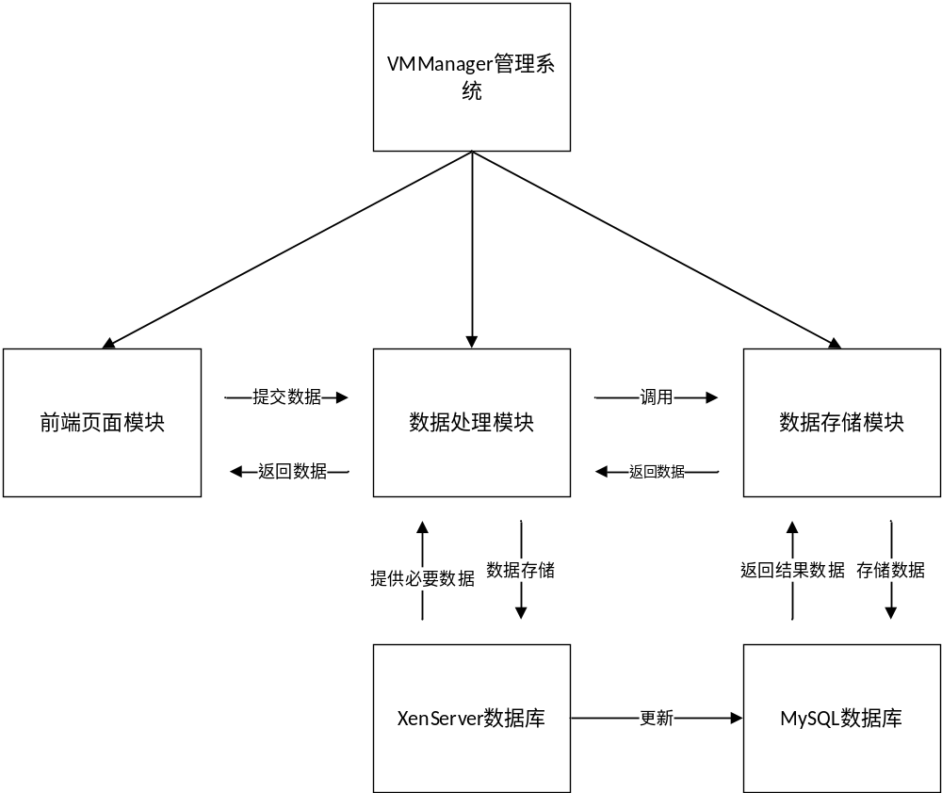
图3.2.2 整体结构图

3.2.3 模块设计
如图3.2.3所示，本系统分成五个模块，第一模块是首页，主要有查看虚拟机的总个数和开启虚拟机的个数、CPU使用率、内存使用率和存储使用情况；第二部分是查看集群和主机的具体情况，着重是一些性能参数；第三部分是镜像管理，主页面是显示镜像的主要参数情况，还有其他诸如添加。删除镜像的功能，最后还有通用的功能是搜索功能，通过名称、状态、系统类型查找镜像；第三部分是虚拟机管理，主页面和上面所述的模块一致，也是显示虚拟机的一些参数状况，还有的功能就是可以添加、删除、修改虚拟机，当然针对已经创建的虚拟机也有一些功能，诸如开启、关闭和重启等等；最后一个模块是用户管理模块，这个方面分成两个部分，一部分是用户自己的管理，具体的功能有修改密码，修改特定信息；另一方面是管理员管理其他用户，可以添加、删除和修改选中的用户。
本系统是虚拟机管理系统，因此需要有操作系统的镜像模板，而这镜像模板这需要通过网上下载操作系统ISO镜像，通过一系列的操作使之变成镜像模板，然后在XenCenter客户端完成虚拟机的创建。通过上述的准备，就可以使用本系统先去镜像管理中的添加镜像（镜像需要基于虚拟机创建），然后才能在虚拟机管理中的添加虚拟机，实现自己创建虚拟机，最后开始在线虚拟机的管理。而需要别的用户使用本系统的时候，需要已经存在的用户去在用户管理中的管理员管理中添加用户，才能进行登录本系统。

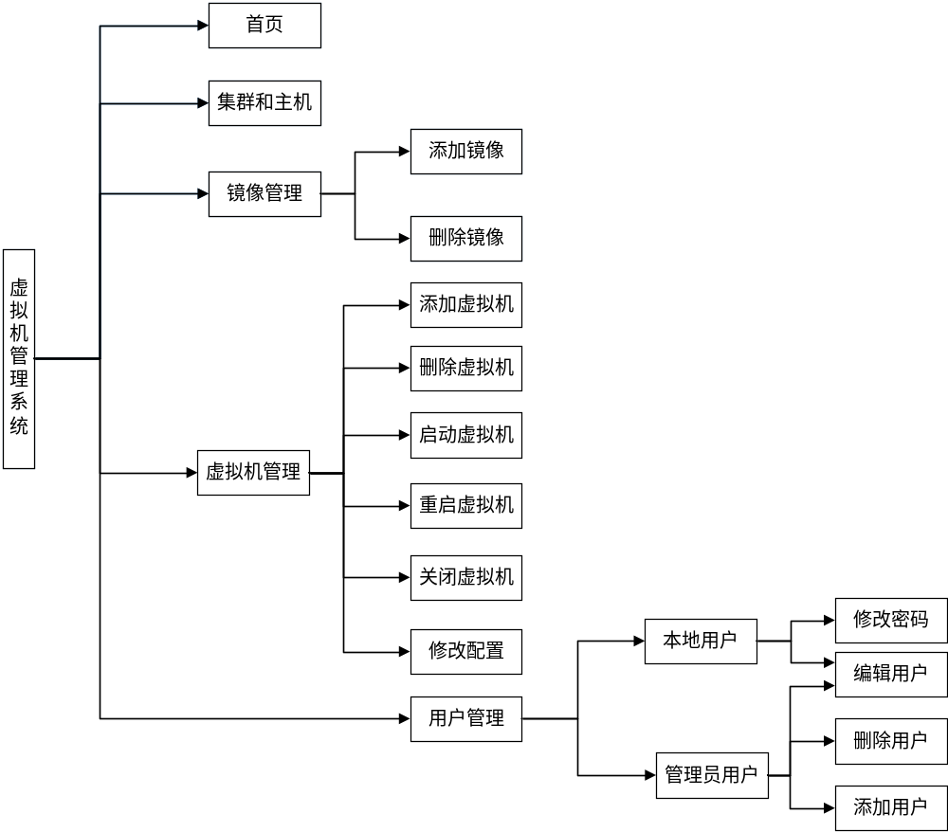图3.2.3 组织结构图

3.2.4 数据结构设计

（1）用户信息表（account）
列名 | 数据类型 | 长度 | 是否为空 | 是否主外键 | 描述
id | varchar | 36 | 否 | 主键 | 用户id
user_name | varchar | 20 | 是 | 否 | 用户名
real_name | varchar | 20 | 是 | 否 | 用户真实名
password | varchar | 20 | 是 | 否 | 密码
email | varchar | 20 | 是 | 否 | 邮件
create_time | date | 0 | 是 | 否 | 创建时间
update_time | date | 0 | 是 | 否 | 更新时间
description | varchar | 256 | 是 | 否 | 描述
（2）集群表（cluster）
列名 | 数据类型 | 长度 | 是否为空 | 是否主外键 | 描述
id | varchar | 36 | 否 | 主键 | 集群id
name | varchar | 30 | 是 | 否 | 名称
cluster_ip | varchar | 20 | 是 | 否 | 集群IP地址
Status | bigint | 0 | 是 | 否 | 状态
cpu_avg | int | 0 | 是 | 否 | CPU使用率
memory_total | int | 0 | 是 | 否 | 内存总大小
memoty_used | int | 0 | 是 | 否 | 内存使用大小
storage_total | int | 0 | 是 | 否 | 存储总大小
storage_count | int | 0 | 是 | 否 | 存储个数
storage_used | int | 0 | 是 | 否 | 存储使用大小
host_count | int | 0 | 是 | 否 | 主机个数
vm_count | int | 0 | 是 | 否 | 虚拟机个数
description | Varchar | 256 | 是 | 否 | 描述
（3）主机表（host_instance）
列名 | 数据类型 | 长度 | 是否为空 | 是否主外键 | 描述
id | varchar | 36 | 否 | 主键 | 主机id
name | varchar | 30 | 是 | 否 | 名称
cluster_id | varchar | 20 | 否 | 外键 | 集群id
uuid | varcher | 36 | 是 | 是 | 主机UUID
status | bigint | 0 | 是 | 否 | 状态
cpu_avg | double | 0 | 是 | 否 | CPU使用率
memory_total | int | 0 | 是 | 否 | 内存总大小
memoty_used | int | 0 | 是 | 否 | 内存使用大小
cpu_total | int | 0 | 是 | 否 | CPU总个数
power_status | int | 0 | 是 | 否 | 存储个数
cpu_used | int | 0 | 是 | 否 | CPU使用个数
host_count | int | 0 | 是 | 否 | 主机个数
vm_running_count | int | 0 | 是 | 否 | 虚拟机运行个数
disk_total | int | 0 | 是 | 否 | 磁盘总大小
disk_used | int | 0 | 是 | 否 | 磁盘使用大小
description | varchar | 256 | 是 | 否 | 描述
（4）镜像表（image）
列名 | 数据类型 | 长度 | 是否为空 | 是否主外键 | 描述
id | varchar | 36 | 否 | 主键 | 用户id
uuid | varchar | 36 | 是 | 否 | 镜像UUID
cluster_id | varchar | 36 | 否 | 外键 | 集群id
status | bigint | 0 | 是 | 否 | 密码
name | varchar | 20 | 是 | 否 | 名称
create_time | date | 0 | 是 | 否 | 创建时间
image_size | int | 0 | 是 | 否 | 镜像大小
os_name | varchar | 60 | 是 | 否 | 系统名称
os_type | varcher | 10 | 是 | 否 | 系统类型
description | varchar | 256 | 是 | 否 | 描述

（5）存储表（storage）
列名 | 数据类型 | 长度 | 是否为空 | 是否主外键 | 描述
id | varchar | 36 | 否 | 主键 | 存储id
uuid | varchar | 36 | 是 | 否 | 存储UUID
cluster_id | varchar | 36 | 否 | 外键 | 集群id
status | bigint | 0 | 是 | 否 | 状态
name | varchar | 20 | 是 | 否 | 名称
storage_total | int | 0 | 是 | 否 | 存储总大小
storage_used | int | 0 | 是 | 否 | 存储使用大小
storage_type | varchar | 20 | 是 | 否 | 存储类型
ip_address | varchar | 20 | 是 | 否 | IP地址

（6）虚拟机实例表（vm_instance）
列名 | 数据类型 | 长度 | 是否为空 | 是否主外键 | 描述
id | varchar | 36 | 否 | 主键 | 虚拟机ID
name | varchar | 30 | 是 | 否 | 名称
cluster_id | varchar | 20 | 否 | 外键 | 集群id
uuid | varcher | 36 | 是 | 是 | 主机UUID
status | bigint | 0 | 是 | 否 | 状态
cpu | int | 0 | 是 | 否 | CPU个数
memory | int | 0 | 是 | 否 | 内存大小
host_id | varchar | 36 | 否 | 外键 | 主机ID
image_id | varchar | 36 | 否 | 外键 | 镜像ID
power_status | varchar | 20 | 是 | 否 | 电源状态
storage_id | varchar | 36 | 否 | 外键 | 存储id
vm_ip | varchar | 20 | 是 | 否 | 虚拟机IP地址
create_time | date | 0 | 是 | 否 | 创建时间
update_time | date | 0 | 是 | 否 | 更新时间
os_type | varchar | 20 | 是 | 否 | 系统类型
os_name | varchar | 50 | 是 | 否 | 系统名称
system_disk | int | 0 | 是 | 否 | 系统磁盘大小

（7）虚拟机网络表（vm_network）
列名 | 数据类型 | 长度 | 是否为空 | 是否主外键 | 描述
id | varchar | 36 | 否 | 主键 | 网络id
uuid | varchar | 36 | 是 | 否 | 网络UUID
vm_id | varchar | 36 | 否 | 外键 | 虚拟机id
network_id | varcher | 36 | 是 | 否 | 网络id
network_name | varchar | 50 | 是 | 否 | 网络名称
mac_addr | varchar | 30 | 是 | 否 | Mac地址

（8）虚拟机存储表（vm_storage）
列名 | 数据类型 | 长度 | 是否为空 | 是否主外键 | 描述
id | varchar | 36 | 否 | 主键 | 虚拟机存储id
uuid | varchar | 36 | 是 | 否 | 虚拟机存储UUID
vm_id | varchar | 36 | 否 | 外键 | 虚拟机id
name | varchar | 20 | 是 | 否 | 名称
size | int | 0 | 是 | 否 | 大小
storage_id | varchar | 36 | 否 | 外键 | 存储ID
description | varchar | 256 | 是 | 否 | 描述
ip_address | varcher | 20 | 是 | 否 | IP地址
上述是本系统的数据库情况，（1）是用户信息表，具体描述用户的具体信息；（2）是本系统添加的一个新的定义，在XenServer中对应的是资源池，就想一个包围圈，包含其中至少一个或者多个主机；（3）是主机信息表，主要记录XenServer中主机情况，本系统并没有针对主机有够多的操作；（4）是镜像信息表，这个也算是一个新的定义，表示的是操作系统的模板，通过这个模板可以生成对应的虚拟机；（5）是存储信息表；（6）（7）（8）都是有关虚拟机的表，因为本系统着重于虚拟机，因此在这一方面需要很多数据去支持。

3.3 本章小结
本章先讲述的是系统的需求分析，分别从功能需求、性能需求和运行环境需求这三个方面仔细谈论，搭建出本系统的一个主要框架；还有是进行系统的概要设计，也是分别从总体设计、模块设计和数据结构设计这三个方面展开，展现给读者本系统的具体框架。

第4章 详细设计和实现

4.1 环境要求
本系统需要将物理主机（即需要虚拟化的主机）使用网线连接到一个局域网中，而要运行系统的物理机则需要在主机所在的局域网进行网络连接，并在它还要配置正确的主机的IP地址、用户名和密码，这样，只要使用tomcat作为Web应用服务器，将项目放在其下面，就可以在浏览器中使用本系统。

4.2 详细设计和代码实现

4.2.1 登录
用户输入相应的URL，就能进入本系统的首页，显示的就是登陆界面如图4.2.1所示，用户输入管理分配给自己的用户名和密码，输入的内容就会被前端脚本语言javascript拦截，然后就行验证，如果用户输入的错误，不管是用户名还是密码，都会有相对应的提醒，只有输入都正确的时候，用户就会登录成功，进行下一步的操作。
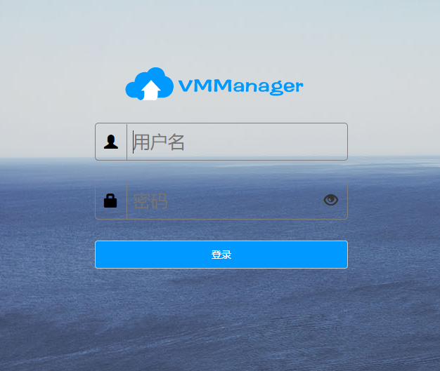
图4.2.1 登录界面

4.2.2 首页展示
用户经过第一步的登录后，就进入的首页如图4.2.2所示，而这展示的整个物理机服务器的性能情况，所以这方面信息是即时的，并不能直接从MySQL数据库获取，而是笔者专门撰写了一个类去能够即时的获取XenServer数据库的内容，然后使用较为复杂的jQuery技术,在页面展示。
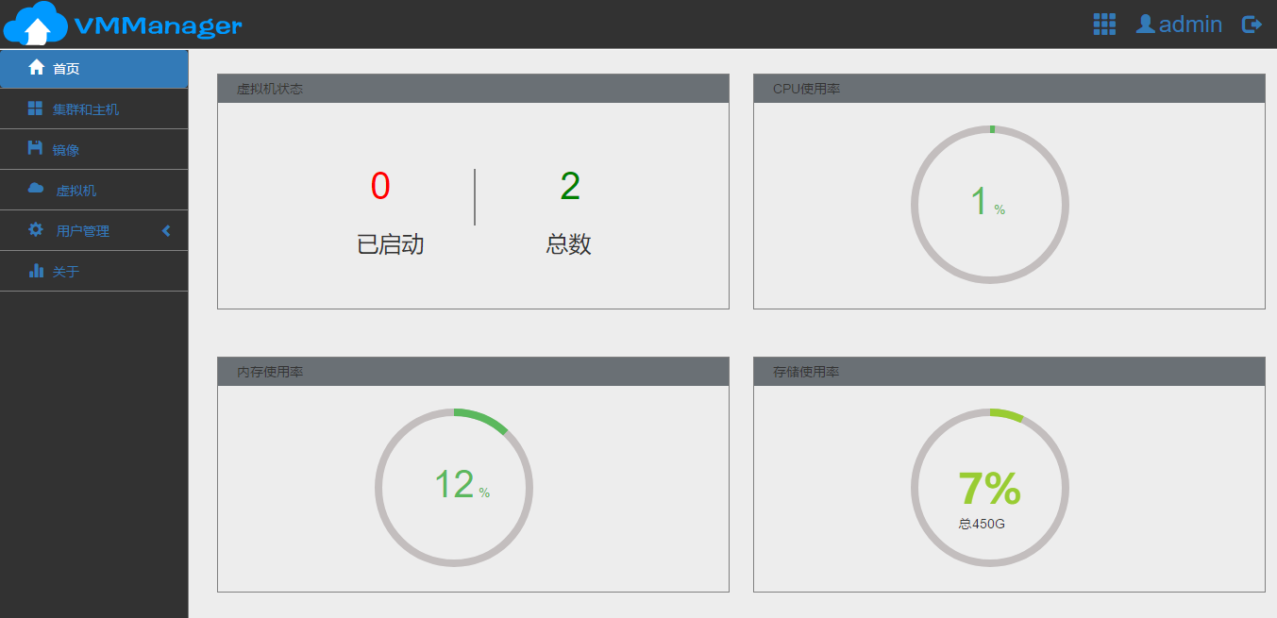
图4.2.2 首页

4.2.3 集群、主机展示
进入首页之后，当然接下来是继续查看集群和主机的具体情况，这一方面因为不是本系统就可以操作的，因此其中的数据是通过XAPI相关代码，获取到主机和集群的信息，然后保存到MySQL数据库，保证以后获取的方便性。

4.2.4 镜像管理
经过了以上两个方面的查看信息，到了用户可以实际操作的镜像管理模块，在这模块中，用户还是可以查看所用的镜像信息，但是侧重还是添加、删除镜像。在查看镜像参数的界面中，就有按钮“添加镜像”可以点击，通过这个就可以进入另一个界面如图4.2.4所示，这个需要填写必要的信息，如果填写不正确或者不符合在页面上的说明，在点击按钮提交的时候，就会别前端代码所验证，然后返回说明信息，指导用户如何进行填写，最后提交成功后，因为XenServer在创建镜像需要大量的时间，因此本系统是先将一些信息先插入到MySQL数据库，然后开启一个线程去执行这个长时间的操作，并在前端设置即时请求，若数据产生变动就会即时刷新数据。
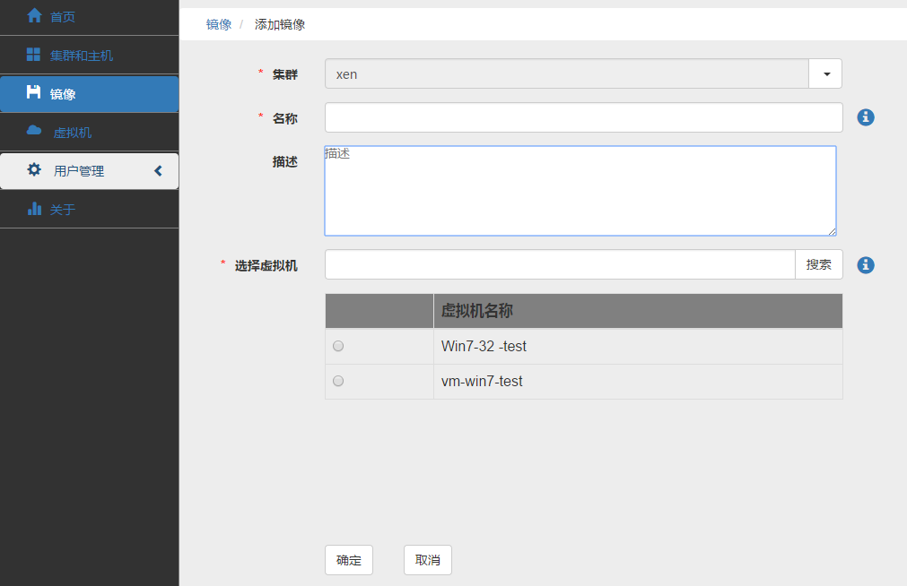
图4.2.4 添加镜像
上述讲述的是添加镜像，接下来是删除镜像。在删除镜像之前，需要勾选需要删除的镜像，如果是可以删除的镜像，删除按钮才会显示可以点击的状态，然后进行点击，这是会出现提示是否确定删除，这样就可以避免用户误点操作，而产生不可挽回的结果。接下来当然也会开启线程去执行删除实际镜像的操作，最后在页面进行必要的显示。

4.2.5 虚拟机管理
本小节为本系统的重点，为虚拟机管理模块如图4.2.5.1所示，重点是管理虚拟机的添加、修改、删除、开启、关闭和重启等操作，接下来详细介绍这几个操作
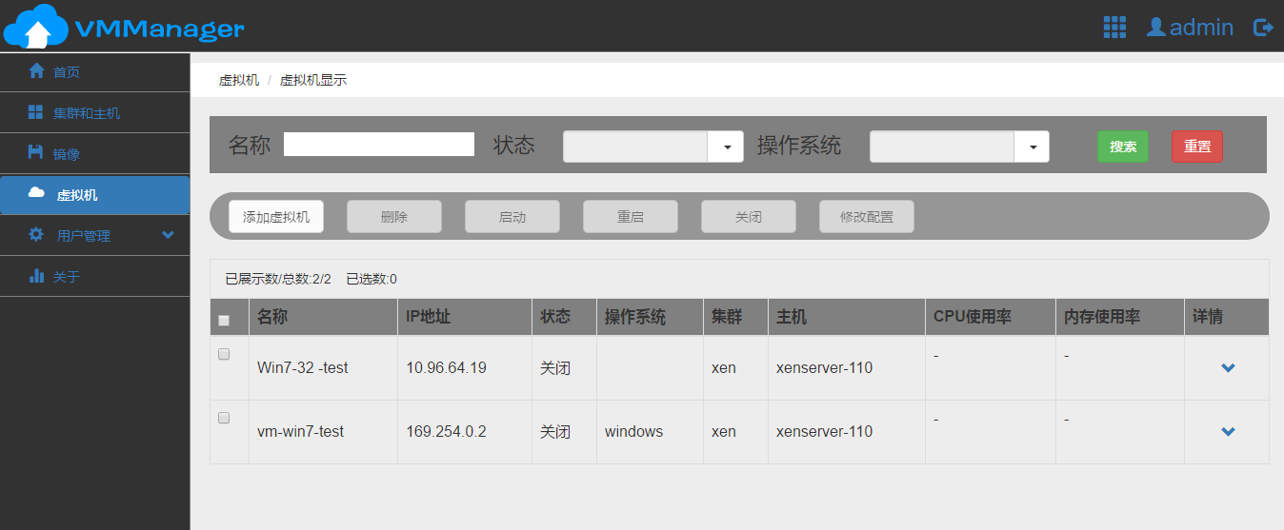
图4.2.5.1 虚拟机管理
（1）添加VM
通过点击添加虚拟机的按钮，就会进入一个新的界面，如图4.2.5所示，填写其中的信息，重点是选择对应的镜像，当然如果镜像过多的话，本系统也提供了搜索镜像，从而找到自己想要的镜像，并且还要分配相对应的CPU、内存大小等等，如果填写有误或者不符合物理机服务器的情况，将会提醒进行可行的操作，从而保证整个系统不会出现异常。这样就可以得到一个新的虚拟机，就可以通过XenCenter对它进行访问，完全作为一个操作系统使用，极大的缩短了很多的步骤，可谓是一键装机。具体的核心代码如下所示：
前端代码：
$.ajax({
dataType: "json",
url: "addVm",
data:params,
success:function(data){
var result = data.data;
if(result){
if(result == "success"){
location.href = "showVM";
}else if(result == "cpu-failure"){
}else{
}
}
}
});
后端代码：
VolumeAPI volAPI = new VolumeAPI();
String name = vmInstance.getName();
// VM vmTemplate = getSystemTemplate(os);
VM.Record vmRecord = createVmRecord(name, vmInstance.getMemory(), vmInstance.getCpu());
// 根据虚机属性创建虚拟机
Task task = VM.createAsync(connection, vmRecord);
XenApiUtil.waitForTask(connection, task, 2000);
VM newVM = Types.toVM(task, connection);
Image image = imageDao.selectImageById(vmInstance.getImageId());
VDI srcVDI = VDI.getByUuid(connection, image.getUuid());

VDI newVdi = volAPI.cloneNewVDI(srcVDI, name + "_COPY");

attachVDI(newVM, newVdi, true);
// 添加用户磁盘
if (!StringUtils.isEmpty(userDisk)) {
String[] userDisks = userDisk.split(";");
for (int i = 0; i < userDisks.length; i++) {
int diskSize = Integer.parseInt(userDisks[i]);
createDisk(newVM, sr, name + "-userDate-" + i, diskSize);
}
}
// 创建虚拟光驱
// makeCDDrive(newVM);
Network network = getDefaultNetwork();
// 创建网络并挂载到虚机上
VIF vif = makeVIF(newVM, network, "0");
String ipAddress = "-";
VMGuestMetrics guestMetrics = newVM.getGuestMetrics(connection);
if (guestMetrics != null && !guestMetrics.isNull()) {
Map<String, String> networkInfo = guestMetrics.getNetworks(connection);
String ipKey = vif.getDevice(connection) + "/ip";
if (networkInfo != null && networkInfo.size() > 0) {
ipAddress = networkInfo.get(ipKey);
}
}

（2）修改VM
当创建一个虚拟机后，在使用过程中意识虚拟机所分配的CPU和内存需要有所改变，这就可以使用修改虚拟机这个选项，增加或者减少虚拟机的CPU个数和内存大小，尽可能保证此虚拟机可以很好的服务于使用它的用户，大大的提高服务质量，满足用户需求。
（3）删除VM
对于需要删除的VM，需要该VM是处于“不可用”或者“关闭”状态如图4.2.5.2所示，当满足这个条件是，就会将该VM的id通过http传输被传入request，然后在后端VMController类被接收，得到该id后就可以通过查找数据库得到对应的UUID，然后就可以使用XAPI去操作其中的VM，最后删除掉装有XenServer系统中的指定虚拟机。
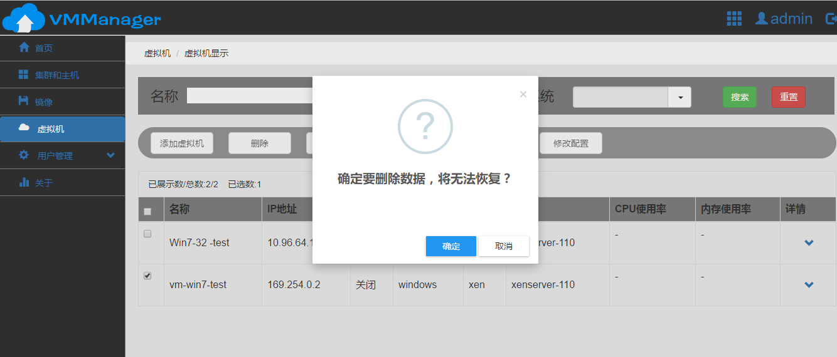
图4.2.5.2 删除虚拟机
（4）开启、关闭、重启虚拟机
这三个方面是对VM进行简单的内部操作，当然对于每一个操作都有自己的操作条件，比如开启就只能针对一个可用并且处于关闭状态的VM才可以进行操作，而关闭和重启操作就要一个可用并且是开启状态的VM，通过这些操作就可以合理利用内存资源和CPU资源，使得物理机服务器可以比较服务于更多虚拟机。

4.2.6 用户管理
本小节为用户管理模块，这个模块有两个方面，一个是用户自己的信息修改，另一个是作为一个管理员去操作其他用户的情况。
（1）本地用户管理
本地用户管理模块有两个小功能，一个是可以修改用户的密码如图4.2.6所示，一旦用户修改成功，后台就会将Session置为null，这样就会被登录拦截器所拦截，然后就是跳转到用户登录界面，让用户进行重新登录。另外一个是修改其他配置信息，这个并没有在修改密码的操作，只是简单的修改用户的real_name、email、description等方面。
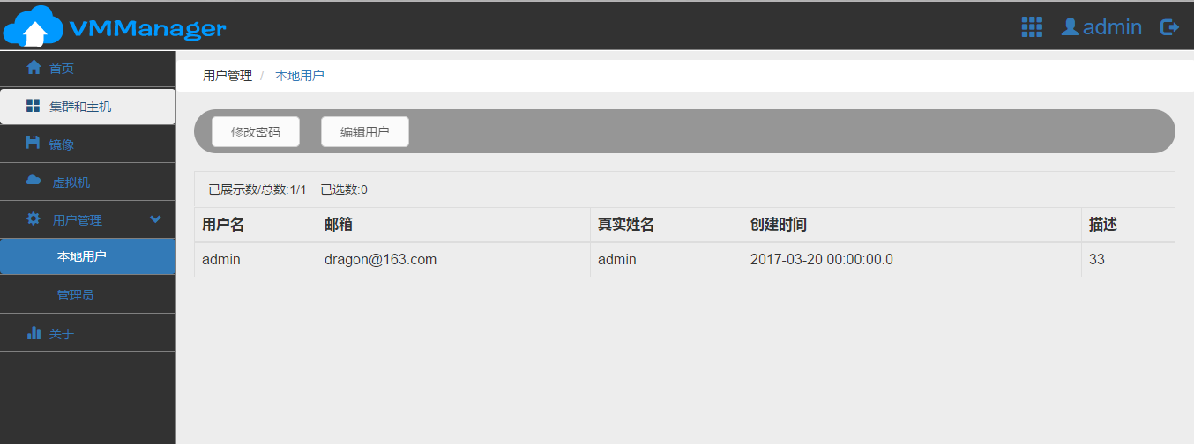
图4.2.6 本地用户
（2）管理员管理
作为管理员操作用户，就会新增其他的功能，例如可以添加和删除用户，当然其他的修改用户是一致的，但是和前面的本地用户管理不同的是，这个可以修改用户名，能更好的分配用户，同时方便管理用户。
进入添加用户后，需要填写用户名、真实姓名、密码、邮箱和描述，其中带红色星号的为必填项，如果不填写，在前端代码javascript就会检测出其中没有，而出现红色提醒，而如果都填写成功之后，就提交到AccountController中的AddUser方法，从而向存储层发送数据，最后存入数据库。核心代码如下：
var userName = $("#user_name").val();
var realName = $("#user_real_name").val();
var password = $("#user_psd").val();
var passwordConf = $("#user_psd_conf").val();
var email = $("#user_mail").val();
var description = $("#user_desc").val();
if (!userName) {
$(".username-warming-info").show();
$(".username-warming-info").children().children("label").html(
"用户名不能为空！");
return false;
}
if (!password || !passwordConf) {
// 判断密码是否为空
if (!password) {
$(".psd-warning-info").show();
$(".psd-warning-info").children().children("label").html("密码不能为空！");
$(".username-warming-info").hide();
return false;
} else if (!passwordConf) {
$(".psd-conf-warming-info").show();
$(".psd-conf-warming-info").children().children("label").html(
"确认密码不能为空！");
$(".username-warming-info").hide();
$(".psd-warning-info").hide();
$("#user_psd_conf").focus();
return false;
}
}
if (password && passwordConf) {
// 判断两次输入的密码是否一致
if (password != passwordConf) {
$(".psd-conf-warming-info").show();
$(".psd-conf-warming-info").children().children("label").html(
"两次输入的密码不一致！");
$(".username-warming-info").hide();
$(".psd-warning-info").hide();
$("#user_psd_conf").focus();
return false;
}
// 进行密码验证(密码中必须包含字母、数字、特称字符，至少8个字符，最多30个字符)
var regex = new RegExp(
'(?=.*[0-9])(?=.*[a-zA-Z])(?=.*[^a-zA-Z0-9]).{6,16}');
if (!regex.test(password)) {
$(".warming-info").show();
$(".warming-info").children().children("label").html(
"密码不符合规则，请重新输入！");
return;
}
}
对于删除用户，只要是具有登录系统的用户就可以针对其他用户进行删除操作，这个过程和上述删除镜像或者删除虚拟机一致。

4.2.6 定时器
针对于虚拟机，有很多性能数据是即时刷新的，而且因为是基于XenServer服务器，因此可以使用XenCenter客户端进行操作，然后就会改变XenServer数据库的状态，从而导致和MySQL数据库就在差异，这就需要有一个定时器，指定一个时间，去实时刷新MySQL数据，确保两边的数据库能够达到一致，从而不会是本系统的客户端产生异常。具体本系统有定时清除已删除的数据定时器、集群和主机定时器、虚拟机信息定时器等等。以下代码是技术更新虚拟机信息的核心代码:
@Scheduled(cron = "0/60 * * * * ?") // 每一分钟更新一次
public void refreshVmInfo() {
List<VmInstance> vmInstances = vmDao.selectAllVm();
try {
if(!StringUtils.isEmpty(vmInstances)){
for (VmInstance vmInstance : vmInstances) {
//检测虚拟机的状态是否是删除、创建中、不可用状态
if(vmInstance.getStatus() != CommonConstants.VM_DELETED_STATUS
&& vmInstance.getStatus() != CommonConstants.VM_CREATING_STATUS
&& vmInstance.getStatus() != CommonConstants.VM_NO_AVAILABEL_STATUS){
VM vm = VM.getByUuid(connection, vmInstance.getUuid());
String realPowerStatus = vm.getPowerState(connection).toString();
//判断是否需要更新数据，当虚拟机真实状态和数据库的状态不一致的时候
if (!vmInstance.getPowerStatus().equals(realPowerStatus)) {
VmInstance modifiedVmInstance = getVmInstanceByVM(vm, vmInstance);
vmDao.updateVm(modifiedVmInstance);
}
}
}
}

} catch (Exception e) {
e.printStackTrace();
}
}

4.3 本章小结
本章讲到了详细设计和代码的实现，主要是沿着用户操作顺序通过使用简要描述、程序流程图和详细核心代码去一一展示登录模块、镜像管理、虚拟机管理和用户管理等核心模块。可谓是大体介绍本系统的使用方法和使用代码去实现功能，让读者更加了解本系统的内在，更好的使用本系统。

第5章 系统测试

5.1 测试环境要求
（1）物理服务器
安装XenServer6.5的一台物理主机，并且这台主机的主板支持虚拟化硬件技术，即含有Inter-VT或者是ADM-VT技术，另外还要进入系统的BIOS开启该功能。
（2）客户端测试环境
一台神舟笔记本，操作系统是win10，硬件配置如下：
处理器：英特尔 第三代酷睿 i5-3210M @ 2.50GHz 双核
主板：神舟 A24W8
内存：4 GB ( 英睿达 DDR3L 1600MHz )
主硬盘：FASPEED H7-120G ( 120 GB / 固态硬盘 )
客户端：Chrome浏览器、Firefox、360浏览器、IE11
数据库：MySQL、Navicat
Web应用服务器：tomcat8
JDK版本：JDK1.8
（3）网络环境
客户端电脑通过无线连接到校园网，物理服务器通过网线连接到同一个光猫下，即连在廷议局域网下。

5.2 功能测试
功能测试是对本系统一些主要功能进行对应测试，通过点击系统中可以点击的按钮、超链接，查看是否得到了预订的结构，其中具体测试预期和结果如表5.2所示：
表5.2 功能测试
功能描述 | 系统界面跳转情况测试
测试目的 | 系统跳转的正确性
测试序号 | 测试操作 | 预期结果 | 实际结果
1 | 链接的正确性 | 跳转到正确的页面 | 跳转到指定页面
2 | 链接的打开时间 | 一般操作例如添加用户、展示用户时间极短，而对于一些例如查看首页、查看虚拟机情况时间会稍长，但是一般1-2s就可以都显示 | 基本如预期结果所阐述的。
通过功能测试表，可以的出如下结果：
- 本系统的跳转情况，例如镜像管理、虚拟机管理、用户管理等模块，都能通过按钮、超链接，达到预期的页面。
- 对于跳转时间，分为两种情况，一种只需访问数据库，另一种需要操作XenServer服务器，虽然在操作XenServer服务器会加长时间，但是本系统在这过程中使用多线程的方面，在一些方面例如添加镜像、添加虚拟机的时候，都使之在后台运行而不影响到客户端的操作，极大缩短时间。

5.3 非功能测试
非功能测试是针对一些表单验证，性能验证即响应时间、系统的吞吐量等等、浏览器的兼容性，接下来通过操作一些表单页面来验证本系统的非功能验证的正确性，还有就是减少响应时间而针对的使用等待，但是不会影响系统的继续操作的情况。
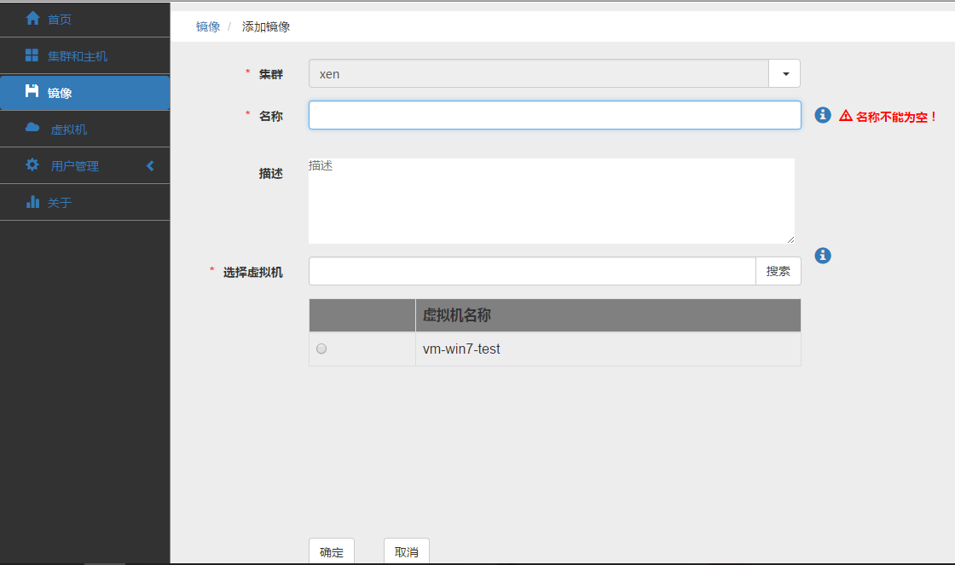
图5.3.1 添加镜像表单
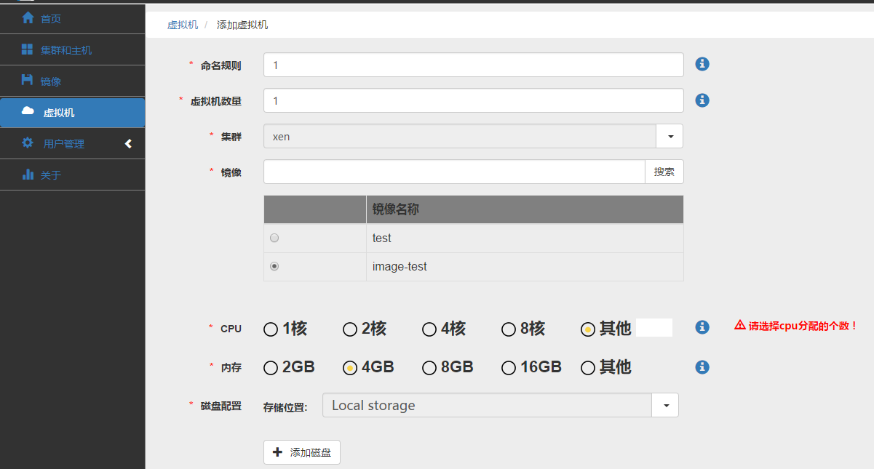
图5.3.2 添加虚拟机表单

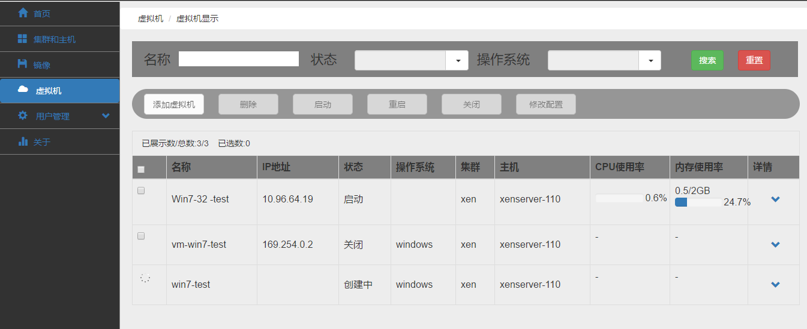
图5.3.3 创建中的虚拟机
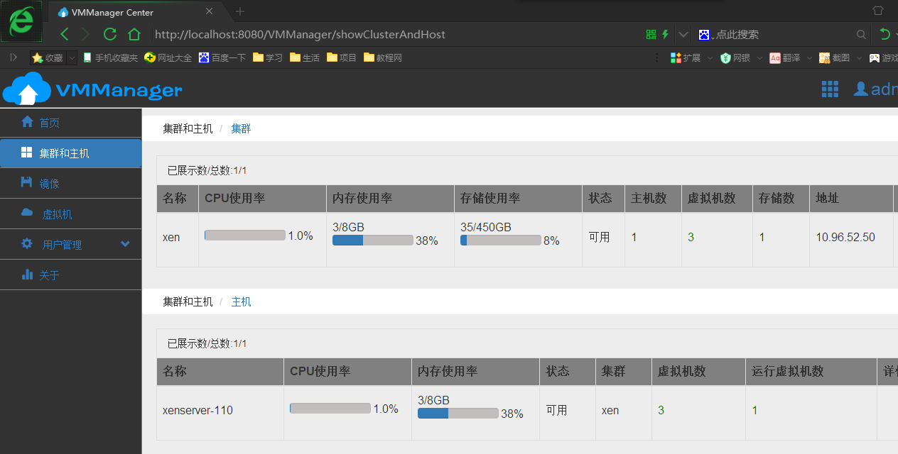
图5.3.4 360浏览器的系统展示
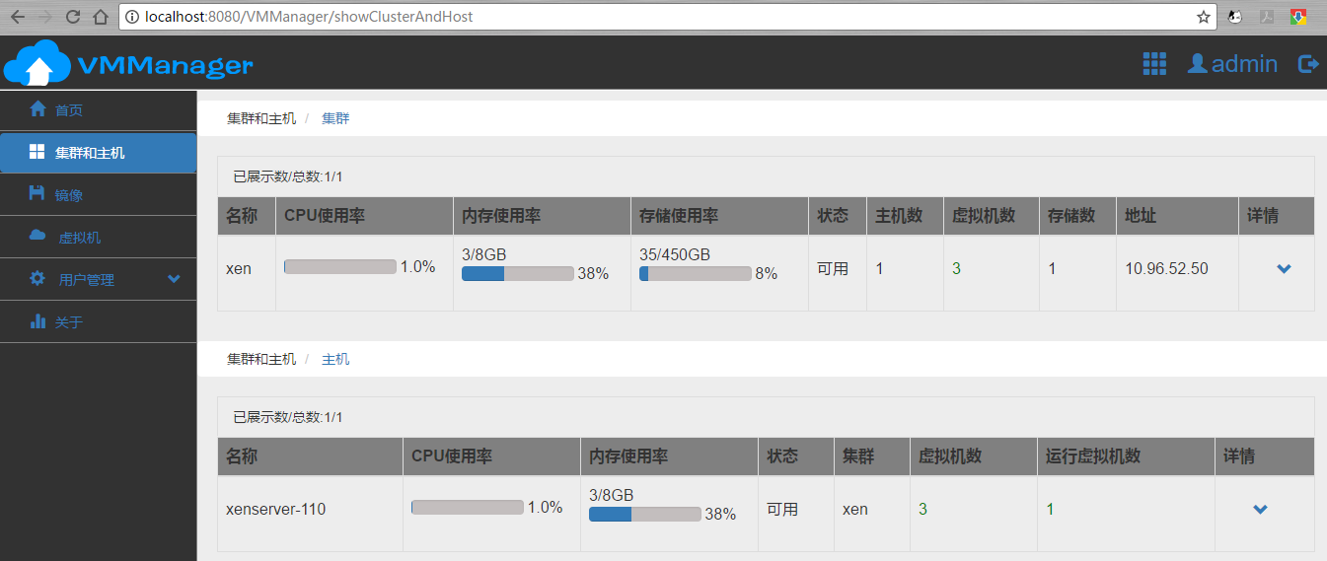
图5.3.5 chrome浏览器的系统展示
通过以上图的展示，可以得到以下测试结果：
- 在表单验证方面，用户只有比较如实的填写信息，才可以进入下一步操作，不然在页面出现红色提醒，阻止进一步的操作。
- 针对需要较长时间的操作，系统采用了后台运行的方法，避免系统无法再继续运行。
- 兼容性比较良好

5.5 测试结果
通过以上的功能测试和非功能测试的结果情况，以下总结本系统的测试结果
- 本系统的各个模块都能够正常的运行，达到预期的结果
- 系统的适应性比较强，针对不同的浏览器、不同的系统，都能够很好的兼容。
- 在出现表单的地方都能很好的进行表单的确认，避免系统产生异常数据。

5.5 本章小结
本章是系统测试，重点是测试你系统在功能、性能方面能否达到预想的结果，如果不能得到预期的结果就会返回，然后笔者会调试、优化，尽最大的努力去改正，力求能够推陈出新，得到最好的结果。

第6章 结语和展望

本系统采用基于浏览器的B/S架构，运用了maven、jQuery、JSP等Web技术，以SSH（Spring + SpringMVC + Hibernate）框架为后端代码基础，数据库采用MySQL，虚拟化技术基于Xen，组成了整个系统的骨架。作为一个在线虚拟机管理系统，用户可以随时随地使用浏览器访问系统，然后进行首页、集群和主机的查看、镜像管理、虚拟机管理和用户管理等模块的操作。另外虽然在完成各个模块的工程中，遇到种种的困难，但是通过企业指导老师、同事以及学校老师、同学的版本，终于在预期的时间完成了本系统和论文的编写，在最后经过迭代的测试，该系统在功能和非功能的方面都满足需求，并且旨在做出一个美观大方，操作简便、功能齐全的在线管理系统。经过这段时间项目和论文的洗礼，笔者学到了很大东西，有技术方面的，也有文档方面的编写，相信这些在以后的日子里会对自己有很大的帮助。
由于受着时间的牵制，本系统在预期完成还有一些欠缺，在未来方面，将通过不断地努力学习Xen和XenServer技术，对系统加以完善，具体希望可以在系统方面可以添加用户的权限管理、操作的日志管理还有虚拟机的远程控制，当完成这些相关模块的时候，本系统就会更加的饱满，更能为普通的用户提供一个足以替代大公司的桌面应用软件。

结束语(或致谢)

本文经历了三个月的时间在逐渐完工，在这过程中，由刚开始的对于要使用技术的完全不为所知，例如Xen虚拟技术、前端框架bootstrap和maven等等，到通过查看文档，网上查找资料，询问他人这几方面，对于技术有了较为深入的了解，然后就是开启软件开发之路，从最初的需求分析到概要设计，再到详细设计，接着到详细设计和实现，最后到系统测试，完成整个项目的所有工作。这个过程充满着荆棘，需要小心翼翼借助便利的工具和自己不懈的汲取知识的养分，才能不被刺伤，平安的通过。而这到达胜利的彼岸，并非一人之功，重点还有是过程中他人给予的热情帮助，接下来就要特别的感谢企业指导老师，还有企业的同事的辛勤指导，并热心回答笔者的疑问，才能使项目比较快速的完成。
最后，笔者要感谢的是学院的导师和学院，能够提供良好的资源以供学习，并也提供一个氛围热烈的环境，并且导师还指导论文的写作，这才得以是系统和论文比较完美的完成。

参考文献

- 刘宝亮. 传统PC业正经历一段慌乱的变迁[N]. 中国经济导报,2011-05-12(B03).
- 谢涛. Citrix新版XenServer免费虚拟化[N]. 电脑商报,2009-03-09(036).
- 刘文君,潘永惠. MVC模式在B/S架构中的应用[J]. 电脑知识与技术,2010,(26):7283-7284.
- 顾晓峰,王健. 基于Intel VT-x的XEN全虚拟化实现[J]. 计算机技术与发展，2009，（09），242-245+249.
- 李仲龙,杨斌,孙林花. Xen虚拟化技术研究[J]. 电脑知识与技术,2014,(25):5887-5889.
- 陈建. 基于Xen的domain0内核的研究[D].浙江大学,2008.
- Keyvan RahimiZadeh,Reza Nasiri Gerde,Morteza AnaLoui,Peyman Kabiri. Performance evaluation of Web server workloads in Xen‐based virtualized computer system: analytical modeling and experimental validation[J]. Concurrency Computat.: Pract. Exper.,2015,27(17):.
- 毛文波. 再谈X86服务器虚拟化的三种技术[J]. 华南金融电脑,2009,(08):22+71.
- Anonymous. Citrix XenServer is tops among Xen-based hypervisors[J]. Network World (Online),2009,:.
- 臧宏业. 基于vSphere的学习资源共享平台研究与实现[D].河南师范大学,2012.
- 王慨. Hyper-V Server 2008 R2的服务器虚拟化应用研究[J]. 南通职业大学学报,2011,(02):77-81.
- 华为云操作系统FusionSphere[J]. 办公自动化,2016,(08):32.
- 孟江涛. Xen虚拟机研究[D].电子科技大学,2010.
- 陈平. 基于Spring的轻量级Web框架的研究与设计[D].江苏大学,2005.
- 舒礼莲. 基于Spring MVC的Web应用开发[J]. 计算机与现代化,2013,(11):167-168+173.
- 张宇,王映辉,张翔南. 基于Spring的MVC框架设计与实现[J]. 计算机工程,2010,(04):59-62.
- 胡启敏,薛锦云,钟林辉. 基于Spring框架的轻量级J2EE架构与应用[J]. 计算机工程与应用,2008,(05):115-118+133.
- 罗亚东. 浅谈软件项目开发过程中的需求分析[J]. 电子技术与软件工程,2014,(09):93+215.
- 方明,杨军全. 一种基于实例的软件概要设计方法[J]. 微计算机应用,1998,(03):172-175.

